中央研究院農業生物科技研究中心基因轉殖植物田間試驗場使用申請表 Academia Sinica Tainan Science Park Transgenic Plant Greenhouse Facility Usage Application Form
申請日期 Date：yyyy年/ mm月/ dd日（請填正確日期）
 | 姓 名 Name | 職 稱 Title |  | 單 位/公司 名 稱 Agent of applicant |  |  | 電 話 Telephone |  |  | 電 子 郵 件 Email
申請人 Applicant
實驗室主持人/單位 or 公司主管
Principal Investigator/Supervisor
研究計畫名稱  Research project |  |  |  | 植物種類  Plant species |  |  |  | ＊目標基因名稱  (Gene of interest) |  |  | □ 野生型 ( Wild-Type)
經費來源  Sources of Funding |  |  |  | 經費核發單位  Fund review unit |  |  |  | 備註 Remark
申請空間  Space | 尺寸  Size | 面積  Area | 使用時間  Reservation Date | 溫度  Temp. （℃） |  | 申請數  Application number | 基因轉殖植物  Transgenic Plants | 核定數 | 溫室編號/房號 |  |  | 金額  Price（NTD）
非空調溫室/3座生長槽  3 Unit Immovable Planting bench of room temperature | 1.4m*3.6m | 35m² |  |  |  |  | □是 Yes  □否 No
非空調溫室/3座活動植床  Planting bench of room temperature /3 Unit Movable planting bench | 1.8m*3.2m | 35m² |  |  |  |  | □是 Yes  □否 No
半密閉溫室/3座生長槽（增強照明^{註1}）  Semi-Conﬁned Greenhouse /3 Unit Immovable Planting bench （Artiﬁcial Lighting^{#1}） | 1.4m*3.6m | 35m² |  |  |  |  | □是 Yes  □否 No
半密閉溫室/3座活動植床  Semi-Conﬁned Greenhouse /3 Unit Movable planting bench | 1.8m*3.2m | 35m² |  |  |  |  | □是 Yes  □否 No
25-28℃空調溫室/3座活動植床  3 Unit Movable planting bench | 1.8m*3.2m | 35m² |  |  |  |  | □是 Yes  □否 No
網室水稻田/4座水泥生長槽  Paddy Field of Shading Net Greenhouse /4 Unit Field | 1.6m*6.8m | 90 m² |  |  |  |  | □是 Yes  □否 No
大區塊水旱兩用田/3區 area  Dryland Farming or Flooded Field | 4.2m*9.2m | 38.6 m² |  |  |  |  | □是 Yes  □否 No
小區塊水旱兩用田/3區 area  Dryland Farming or Flooded Field | 4.2m*4.7m | 19.7 m² |  |  |  |  | □是 Yes  □否 No
網室溫室/4座水泥生長槽  Shading Net Greenhouse / 4 Unit Field | 4m*2.2m | 63 m² |  |  |  |  | □是 Yes  □否 No
無設施田區 ^{註}3 Farmland ^{#3} | 10m*3m/區 | 30 m² |  |  |  |  | □是 Yes  □否 No
雙門生長箱  Double-door Growth Chamber | 150*80*148 cm |  |  |  |  |  | □是 Yes  □否 No
走入式生長箱  Walk-in Growth Chamber | 490*220*220 cm |  |  |  |  |  | □是 Yes  □否 No
代理照顧植物需求^{註4} How the staﬀs could help you to take care of the research material^{#4}： |  |  |  |  | 實際使用時間：  備註： |  |  | 試驗場管理人員填寫 Filled by staﬀ  總金額 Total Price（NTD）
實驗室主持人/單位or公司主管  Principal Investigator/Supervisor |  |  | 試驗場  管理人員  Greenhouse  Manager |  |  | 試驗場負責人  Greenhouse Core  Facility Project PI |  |  | 農生中心主任  ABRC Director

# 備註 Remark： 試驗場進出人員（開通門禁）：
1. 增強照明收費：依臺灣電力公司公告電價調整。Artiﬁcial Lighting is available. The price is adjusted according to the electricity price announced by the Taipower.
2. 試驗場管理單位將依租用人的植物種類和溫室現有空間協調分配栽種地點。Greenhouse management will assign locations based on plant species and greenhouse space.
3. 生物安全性考量，此區無法栽植轉基因植物。Due to biosafety, no transgenic plants can be planted in this area.
4. 說明代理照顧實驗植物的需求，例如：澆水，施肥等（額外付費）。 The staﬀs can take care of your plants if you need, like watering, fertilizing... （Extra charges）
5. 如有問題，請聯繫基因轉殖植物田間試驗管理人員李先生， ^{TEL：}06-5056631，^{EMAIL：} lms@gate.sinica.edu.tw。If you have any questions, please contact Mr. Li.
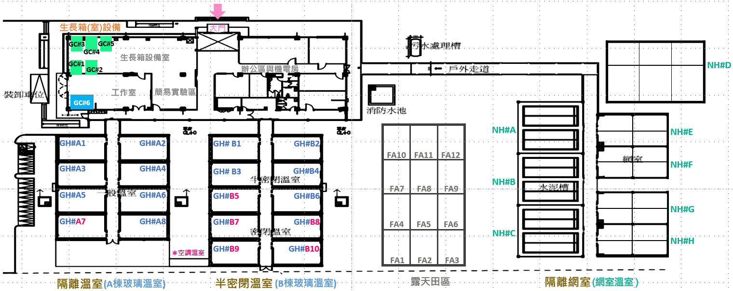
中央研究院南科基轉溫室平面圖及設施清單

隔離設施名稱 | 項次 | 1 | 2 | 3 | 4 | 5 | 6
生長箱設備室 | 實驗室房號 | GC#1(南科) | GC#2(南科) | GC#3(南科) | GC#4(南科) | GC#5(南科) | GC#6(南科)

隔離設施名稱 | 項次 | 1 | 2 | 3 | 4 | 5 | 6 | 7 | 8
隔離溫室 | 實驗室房號 | GH#A1(南科) | GH#A2(南科) | GH#A3(南科) | GH#A4(南科) | GH#A5(南科) | GH#A6(南科) | GH#A7(南科) | GH#A8(南科)

隔離設施名稱 | 項次 | 1 | 2 | 3 | 4 | 5 | 6 | 7 | 8 | 9 | 10
半密閉溫室 | 實驗室房號 | GH#B1(南科) | GH#B2(南科) | GH#B3(南科) | GH#B4(南科) | GH#B5(南科) | GH#B6(南科) | GH#B7(南科) | GH#B8(南科) | GH#B9(南科) | GH#B10(南科)

隔離設施名稱 | 項次 | 1 | 2 | 3 | 4 | 5 | 6 | 7 | 8 | 9 | 10 | 11 | 12
露天田區 | 實驗室房號 | FA1(南科) | FA2(南科) | FA3(南科) | FA4(南科) | FA5(南科) | FA6(南科) | FA7(南科) | FA8(南科) | FA9(南科) | FA10(南科) | FA11(南科) | FA12(南科)

隔離設施名稱 | 項次 | 1 | 2 | 3 | 4 | 5 | 6 | 7 | 8
網室溫室 | 實驗室房號 | NH#A(南科) | NH#B(南科) | NH#C(南科) | NH#D(南科) | NH#E(南科) | NH#F(南科) | NH#G(南科) | NH#H(南科)

